展具展架租赁申请表（视需申请）

展 厅： 展位号 ： 展商名称： （盖章）
联络人 ： 手机号码： 邮 箱：

序号 | 展具名称 | 规格 | 图片 | 单价  （RMB） | 押金  （RMB） | 数量 | 总额  （RMB）
1 | 折椅 | 400Wx340Dx460H(mm) | 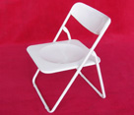 | 40 | 50
2 | 洽谈方桌 | 750Φx720H(mm) | 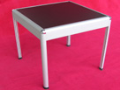 | 80 | 100
3 | 咨询台 | 1000Lx500Wx750H(mm) | 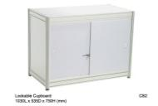 | 80 | 100
4 | 平层板 | 1000Lx300W(mm) | 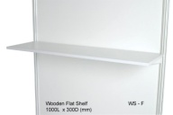 | 30 | 50
5 | 手推车 | 1000Lx150W（mm） | 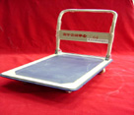 | 20 | 50
6 | 饮水机 | 立式  （配一桶水及100个纸杯）  （押金300RMB） | 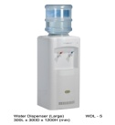 | 400 | 500
7 | 长臂射灯 | 60W | 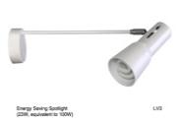 | 50 | 50
8 | 插座 | 500W | 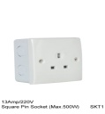 | 120 | 50
9 | 42’液晶  电视机 | 带DVD播放器，含座架或立架 | 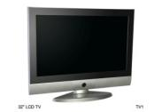 | 1800 | 2000
合计金额 |  | 人民币 万 仟 佰 拾 元 整 |  |  |  | ￥:
1．未按规定时间内申请和支付费用，需支付 100%的逾期附加费；现场申请现场未备有的展具须加收30%的加急费； 
2．请汇款银行账户，所有申请租赁，须连同款项交齐方为有效；
3．以上租赁物品以实物为准，图片仅供参考。
账 户 名： 
账 号：
开 户 行：

